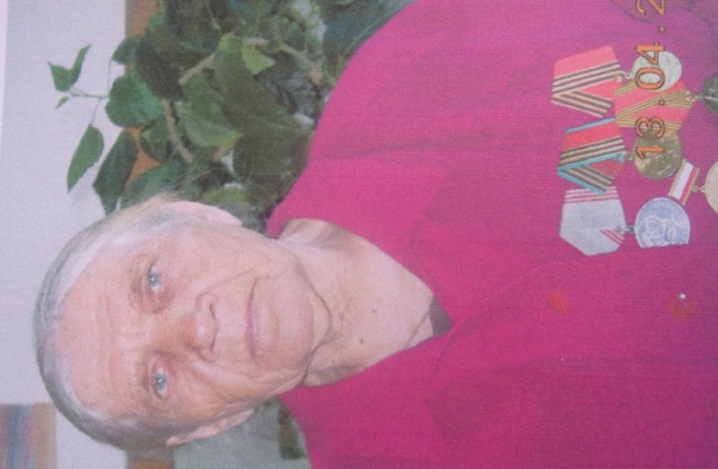

Климова Екатерина Павловна

**Труженик тыла**

Родилась 7 апреля 1928 года. Когда мужчины ушли на фронт, все тяготы сельского труда легли на плечи стариков, женщин, детей. Катя работала в поле. Вязала снопы за жнейкой, косила косой прокосы для комбайна. Во время войны по набору уехала под Астрахань, выращивала виноград в подсобном хозяйстве. О Победе возвестил заводской гудок. Собрали всех в посёлке у сельского совета, где председатель - инвалид, вернувшийся с фронта, объявил о Победе. Люди плакали…Кто от радости, кто от горя.

